Teknik & Miljø
Udvikling & Analyse

Torvegade 74, 6700 Esbjerg

Dato 22. marts 2023

Referat dialogmøde mellem Plan & Byudviklingsudvalget og Ribe Syd Lokalråd torsdag den 30. marts 2023 kl. 19.00-19.45, Rådhuset, Torvegade 74, 6700 Esbjerg (Lokale Stranden).
Rådhuset er låst, men I bliver hentet ved hovedindgangen umiddelbart før mødet.

Deltagere:
Plan & Byudviklingsudvalget
Karsten Degnbol
Henrik Andersen
Klaus Sandfeld
Hans Erik Møller

Ribe Syd lokalråd

Forvaltningen
Henrik Studsgaard, Direktør i Teknik & Miljø
Thomas Rødgaard Poulsen, Leder af Udvikling & Analyse
Morten Andersson, Chef for Natur & Byrum
Jesper Brødsgaard, Chef for Park & Mobilitet
Bjarne Lanng, Leder af Plan

Referat
- Velkommen v/ Henning Ravn

- Samarbejde med lokalråd
Lokalrådet oplever at det fungerer upåklageligt.

- Drøftelse af lokalrådets indsendte punkter

- Lidt om hastigheden igen, på Arnumvej i byzonen
Ønsket er et skilt, som angiver at der er en legeplads, når man kommer ind i Spandet fra vest på Arnumvej - et skilt der viser legende børn. Der er meget gennemgående trafik, og begrænset andel af lokale indbyggere.

Forvaltningens kommentar:
Legepladsen er indhegnet og det er ikke muligt at opsætte skilt med Legede børn på offentlig vej.

Referat: fodboldbanen i Spandet bruges ikke ret meget og det kunne overvejes om det er nødvendigt at klippe den så ofte eller om arealet kan anvendes til andre formål.

- Klipning af læhegn
Læhegnet der går nord/syd og forbinder Arnumvej og Skolevænge. via Spandet gl. skole.

Forvaltningens kommentar:
Natur & Byrum følger op via tilsyn- sandsynligvis drift.

- Sydøst for Spandet op mod grænsen fra Esbjerg Kommune til Haderslev Kommune ligger bakken Fårmandsbjerg, som krones af en bronzealderhøj, der får bakkens toppunkt op i en højde af 59 m.o.h.
Sydøst for Spandet op mod grænsen fra Esbjerg Kommune til Haderslev Kommune ligger bakken Fårmandsbjerg, som krones af en bronzealderhøj, der får bakkens toppunkt op i en højde af 59 m.o.h. Det er Esbjerg kommunes højeste punkt, men udsigten er forsvundet i krat, træer og buske. Jeg er i tvivl om hele skoven er privat eller offentligt. Kunne udsigten genskabes, vel vidende det er fredet - men det var træerne vist også på Plantagevej i Ribe

Forvaltningens kommentar:
Det er privatejet.
Esbjerg kommune drifter Formandsbjerget efter aftale fra Ribe amts- omfatter kun tilladelse til at frirumsskære stierne- således at de er farbare for offentligheden.

Referat: Lokalrådet opfordres til at kontakte ejeren med henblik på at undersøge om det er muligt at beskære.

- Vejbump og belysning
Ud for de 2 byskilte på Vester Vedsted Vej ønsker vi en vejbump og belysning etableret. Ud fra tidligere referat blev arbejdet ikke udført som ventet i 2021, men prioriteres nu i 2022.

Forvaltningens kommentar:
Projektet figurerer fortsat på prioriteringslisten til trafiksikkerhedsfremmende foranstaltninger. Det er endnu ikke udpeget til udførelse.

Referat: Lokalrådet opfordres til at kontakte Park & Mobilitet med henblik på at finde en løsning. Der skal desuden undersøges om projektet er prioriteret til udførsel.

- Vester Vedsted - markering på vejbanen
Der hvor cykelstien krydser Vester Vedsted Vej ønsker vi en synlig markering på vejbanen, og der mangler en belysning på den ene side.
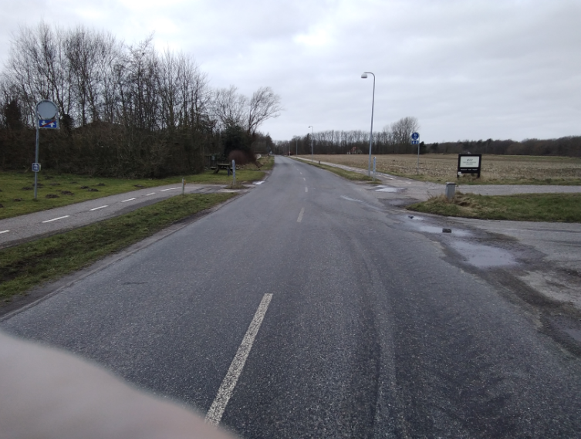

Forvaltningens kommentar:
På prioriteringslisten til trafiksikkerhedsfremmende foranstaltninger er medtaget et forslag med “Forbedret krydsning, hvor cykelstien skifter side”. Forslaget afventer politisk prioritering. Dette sker en gang årligt.

Referat: Ikke yderligere

- Vester Vedsted - vejbump og belysning
Ud for de 2 byskilte på Vester Vedsted Vej ønsker vi en vejbump og belysning etableret. Ud fra tidligere referat blev arbejdet ikke udført som ventet i 2021, men prioriteres nu i 2022.

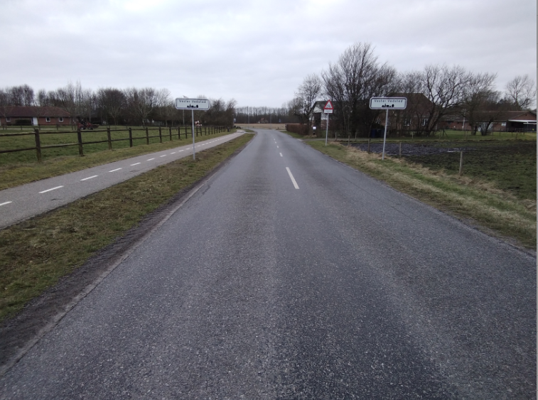

Forvaltningens kommentar:
Se 3.4

- Egebæk-Hviding – overfladevand
Der er store problemer med overflade vand. Specielt er der problemer på de veje i bydelen Hviding, hvor der ikke er fortove/cykelstier. Billedet viser vand på Granvej.

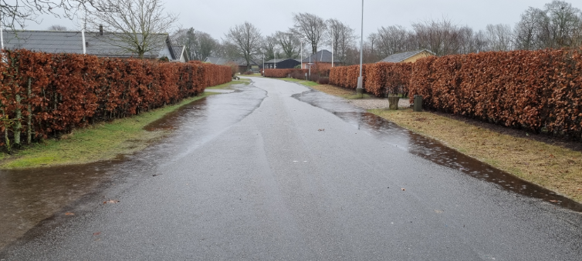

Forvaltningens kommentar:
Entreprenør har besigtiget området og konstateret, at der mangler regnvandsledningerne på de 3 strækninger, Granvej, Rønnevej og Syrenvej. Løsningen er etablering af regnvandsledning, alternativt kan forsøges med en rabatafhøvling.

Referat: Park & Mobilitet undersøger sagen nærmere og vender tilbage til lokalrådet. En mulighed kunne være at starte med rabatafhøvling. Der skal ikke iværksættes et større projekt.

- Ønsker til realisering af landsbyplaner og/eller lokalrådspuljen

- Her kunne punkt 3 med Fårmandsbjerget måske indgå

Forvaltningens kommentar:
Privat jord

Referat: ikke yderligere

- I Egebæk-Hviding ønsker vi at få etableret en indhegning i Lunden, så hunde kan løbe løs.
Det har været et ønske siden Esbjerg Kommune købte Lunden og aftalen med Egebæk-Hviding Beboerforening blev indgået. Vi fik i 2021 bevilliget midler fra puljen, til lokale projekter af Økonomiudvalget. Disse penge har vi ladet gå tilbage i puljen, idet Danmark gik i stå p.g.a. corona, og efterfølgende er alt blevet meget dyrere at etablere. Vi danner et overblik over udgifter inden møde med Plan og byudviklingsudvalget.

Forvaltningens kommentar:
Vi har ikke hørt om hundeskoven før. Vi opfordrer derfor lokalrådet til at kontakte Park & Mobilitet for nærmere dialog om ønsket.

Referat: Lokalrådet opfordres til at søge Plan & Byudviklingsudvalgets lokalrådspulje eller økonomiudvalgets pulje hvis der er medfinansiering.
Lokalrådet kan ligeledes forsøge at finde finansiering fra nogle af bankerne i Ribe.

- Evaluering (5 minutter)
Lokalrådet påpeger, at der gøres noget ved problematikken med at få ”genskabt” søen i Haderslev Kommune.
Lokalrådet efterspørger information om processen vedr. cykelsti til Vester Vedsted. Der er ikke valgt entreprenør til at udføre opgaven, men lokalrådet bliver orienteret og giver herefter informationen videre til lokalområdet.

Lokalrådet efterspørger information om større anlægsprojekter, som er på vej i lokalområderne.

Lokalrådet opfordres til at tage fat i distriktslederen med henblik på at klare mindre driftsopgaver løbende. Entreprenør overvejer om det er muligt at arrangere ”åbent hus” på materielgården.

